Manual De Configuración Base de Datos

Oversight

Versión: 2.0

**HISTORIAL DE REVISIÓN**

| **VERSIÓN** | **ELABORACIÓN** | | **REVISIÓN** | | **APROBACIÓN** | |
| --- | --- | --- | --- | --- | --- | --- |
| **Fecha** | **Responsable** | **Fecha** | **Responsable** | **Fecha** | **Responsable** |
| 1.0 | 15/09/2021 | Bryan Steven Osorio Zuleta | 16/09/2021 | Paola Andrea Mira Orozco |  |  |
| 1.1 | 16/09/2021 | Paola Andrea Mira Orozco | 17/09/2021 | Kleverman Salazar Florez |  |  |
| 1.2 | 17/09/2021 | Bryan Steven Osorio Zuleta | 17/09/2021 | Elian Jaramillo Rojas |  |  |
| 1.3 | 24/09/2021 | Paola Andrea Mira Orozco | 24/09/2021 | Bryan Steven Osorio Zuleta |  |  |
| 1.4 | 23/02/2022 | Kleverman Salazar Florez | 09/03/2022 | Bryan Steven Osorio Zuleta |  |  |
| 1.5 | 02/03/2022 | Kleverman Salazar Florez | 09/03/2022 | Bryan Steven Osorio Zuleta |  |  |
| 2.0 | 10/03/2022 | Bryan Steven Osorio Zuleta | 17/03/2022 | Kleverman Salazar Florez |  |  |

**CAMBIOS RESPECTO A LA VERSIÓN ANTERIOR**

| **VERSIÓN** | **MODIFICACIÓN RESPECTO VERSIÓN ANTERIOR** |
| --- | --- |
| 1.0 | Documento Inicial |
| 1.1 | Se agregó el MER y el diccionario de datos |
| 1.2 | Se agregó al documento la justificación del motor seleccionado y requisitos de configuración. |
| 1.3 | Se modificó la base de datos,el diccionario de datos y el modelo relacional. |
| 1.4 | Modificación del logo |
| 1.5 | Eliminación de la tabla “Acudientes” y llaves foráneas de esta tabla. |
| 2.0 | Se modificó drásticamente la base de datos “oversight” con respecto a los cambios del proyecto. |

**Tabla de contenido**

1. Introducción 4

2. Alcance 4

3. Responsables e involucrados 4

4. Modelo Entidad Relación (MER) 4

5. Diccionario de Datos. 4

6. Modelo Relacional. 4

7. Justificación Motor Seleccionado 4

8. Requisitos de Configuración 4

9. Scripts 4

10. Configuración y Ejecución de la Base de Datos 4

11. Otras Consideraciones 5

# 1. Introducción

En este documento se encontrará datos relacionados al manual de configuración de la base de datos donde se describen secciones tales como responsables e involucrados, modelo relacional, y el script de la base de datos, entre otros.

# 2. Alcance

La aplicación web Oversight está orientada a ser una herramienta de apoyo para las instituciones educativas en todo el país, será un aplicativo multiplataforma, a futuro se espera realizar una app que implemente el registro de asistencias.

La aplicación tendrá un enfoque institucional con el fin de mantener una trazabilidad en las notaciones de los estudiantes.

# 3. Responsables e involucrados

| **Nombre** | **Tipo (Responsable/ Involucrado)** | **Rol** |
| --- | --- | --- |
| *Paola Andrea Mira Orozco* | *Responsable* | *Frontend Developer* |
| *Elian Jaramillo Rojas* | *Responsable* | *Frontend Developer* |
| *Kleverman*  *Salazar Florez* | *Responsable* | *Backend Developer* |
| *Bryan Steven Osorio Zuleta* | *Responsable* | *DBA, documentador* |
| *Willigton Rincon Hoyos* | *Involucrado* | *Instructor* |

# 4. Modelo Entidad Relación (MER)

[*https://lucid.app/lucidchart/8089a856-ed4a-48ee-940f-0977fe6595d2/edit?invitationId=i v_02d81ca0-0065-4022-835d-841e7ba8029d*](https://lucid.app/lucidchart/8089a856-ed4a-48ee-940f-0977fe6595d2/edit?invitationId=inv_02d81ca0-0065-4022-835d-841e7ba8029d)

# 

# 5. Diccionario de Datos.

|  | ***ESTUDIANTES*** | | |  |  |
| --- | --- | --- | --- | --- | --- |
| ***Atributo*** | ***Descripción*** | ***Características*** | ***Tipo de dato*** | ***Dominio de Valores*** | ***Índices y Relaciones*** |
| documento | *documento de identidad del estudiante* | *Campo Obligatorio no permite valores Nulos* | *int* |  | *Llave principal* |
| *foto* | *para identificar a los estudiantes mediante la foto de perfil* | *Campo Obligatorio no permite valores Nulos* | *varchar(500)* |  |  |
| *nombre* | *Nombre del estudiante* | *Campo Obligatorio no permite valores Nulos* | *Char(30)* |  |  |
| *apellido* | *Apellido del estudiante* | *Campo Obligatorio no permite valores Nulos* | *Char(30)* |  |  |
| *idcurso* | *Codigo donde se identifica el curso del estudiante* | *Campo Obligatorio no permite valores Nulos* | *Char(3)* |  | *Llave Foranea*  *cursos(idcurso)* |
| *fecnac* | *Fecha de nacimiento del estudiante* | *Campo Obligatorio no permite valores Nulos* | *datatime* |  |  |
| *genero* | *Sexo del estudiante* | *Campo Obligatorio no permite valores Nulos* | *char(30)* |  |  |
| *firma* | *Firma digital del estudiante* | *Campo Obligatorio no permite valores Nulos* | *varchar(500)* |  |  |

|  | ***DOCENTES*** | | |  |  |
| --- | --- | --- | --- | --- | --- |
| ***Atributo*** | ***Descripción*** | ***Características*** | ***Tipo de dato*** | ***Dominio de Valores*** | ***Índices y Relaciones*** |
| documento | *Documento de identificación del docente* | *Campo Obligatorio no permite valores Nulos* | *int* |  | *Llave principal* |
| *foto* | *para identificar a los docentes mediante foto de perfil* | *Campo Obligatorio no permite valores Nulos* | *varchar(500)* |  |  |
| *nombre* | *nombre del docente* | *Campo Obligatorio no permite valores Nulos* | *char(30)* |  |  |
| *apellido* | *Apellido del docente* | *Campo Obligatorio no permite valores Nulos* | *Char(30)* |  |  |
| *idasignatura* | *Identificador para la asignatura que enseña el docente* | *Campo Obligatorio no permite valores Nulos* | *Char(40)* |  | *Llave foránea*  *asignatura(idasignatura)* |
| *genero* | *Sexo del docente* | *Campo Obligatorio no permite valores Nulos* | *char(30)* |  |  |
| *firma* | *Es la firma digital del docente.* | *Campo Obligatorio no permite valores Nulos* | *varchar(500)* |  |  |

|  | ***INFORME*** | | |  |  |  |
| --- | --- | --- | --- | --- | --- | --- |
| ***Atributo*** | ***Descripción*** | ***Características*** | ***Tipo de dato*** | ***Dominio de Valores*** |  | ***Índices y Relaciones*** |
| *idinforme* | *Codigo de identificacion del informe* | *Campo Obligatorio no permite valores Nulos* | *int)* |  |  | *Llave principal* |
| documentoEstudiante | *Documento de identificación del estudiante* | *Campo Obligatorio no permite valores Nulos* | *int* |  |  | *Llave foránea*  *estudiante(*documento *)* |
| *título* | *Título de la anotación* | *Campo Obligatorio no permite valores Nulos* | *Char(30)* |  |  |  |
| documentoDocente | *documento de identificación del docente* | *Campo Obligatorio no permite valores Nulos* | *int* |  |  | *llave foránea*  *docente(*documento*)* |
| *fecha* | *fecha y hora de la situación por la cual se realiza el informe.* | *Campo Obligatorio no permite valores Nulos* | *datatime* |  |  |  |
| *descripciónDocente* | *Descripcion detallada sobre la situación por parte del docente.* | *Campo Obligatorio no permite valores Nulos* | *vachar(2000)* |  |  |  |
| *descripciónEstudiante* | *Descripcion detallada sobre la situación por parte del estudiante.* | *Campo Obligatorio no permite valores Nulos* | *vachar(2000)* |  |  | *|* |
| *firmaEstudiante* | *Firma digital del estudiante* | *Campo Obligatorio no permite valores Nulos* | *varchar(500)* |  |  |  |
| *firmaDocente* | *Firma digital del docente* | *Campo Obligatorio no permite valores Nulos* | *varchar(500)* |  |  |  |

|  | ***Asignatura*** | | |  |  |  |
| --- | --- | --- | --- | --- | --- | --- |
| ***Atributo*** | ***Descripción*** | ***Características*** | ***Tipo de dato*** | ***Dominio de Valores*** |  | ***Índices y Relaciones*** |
| *idasignatura* | *Código de identificación de la asignatura.* | *Campo Obligatorio no permite valores Nulos* | *Char(40)* |  |  | *Llave principal* |
| *nombre* | *nombre de la asignatura* | *Campo Obligatorio no permite valores Nulos* | *char(30)* |  |  |  |
| *area* | *Area asignada a la asignatura.* | *Campo Obligatorio no permite valores Nulos* | *Char(50)* |  |  | *Llave foránea*  *area(idArea)* |

|  | ***Cursos*** | | |  |  |  |
| --- | --- | --- | --- | --- | --- | --- |
| ***Atributo*** | ***Descripción*** | ***Características*** | ***Tipo de dato*** | ***Dominio de Valores*** |  | ***Índices y Relaciones*** |
| *idcurso* | *Código de identificación del curso.* | *Campo Obligatorio no permite valores Nulos* | *int* |  |  | *Llave principal* |
| *nombre* | *Nombre del curso.* | *Campo Obligatorio no permite valores Nulos* | *Char(50)* |  |  |  |
| *foto* | *imagen de perfil del curso* |  | *varchar(50)* |  |  |  |
| documentoDocente | *Documento de identificación de docente asignado como director de grupo.* | *Campo obligatorio no permite valores nulos* | *int* |  |  | *Llave foránea*  *docentes(*documento*)* |

|  | ***Area*** | | |  |  |  |
| --- | --- | --- | --- | --- | --- | --- |
| ***Atributo*** | ***Descripción*** | ***Características*** | ***Tipo de dato*** | ***Dominio de Valores*** |  | ***Índices y Relaciones*** |
| *idArea* | *Código de identificación del área* | *Campo Obligatorio no permite valores Nulos* | *Char(3)* |  |  | *Llave principal* |
| *nombre* | *nombre del área que conforma las asignaturas.* | *Campo Obligatorio no permite valores Nulos* | *Char(50)* |  |  |  |

# 6. Modelo Relacional.

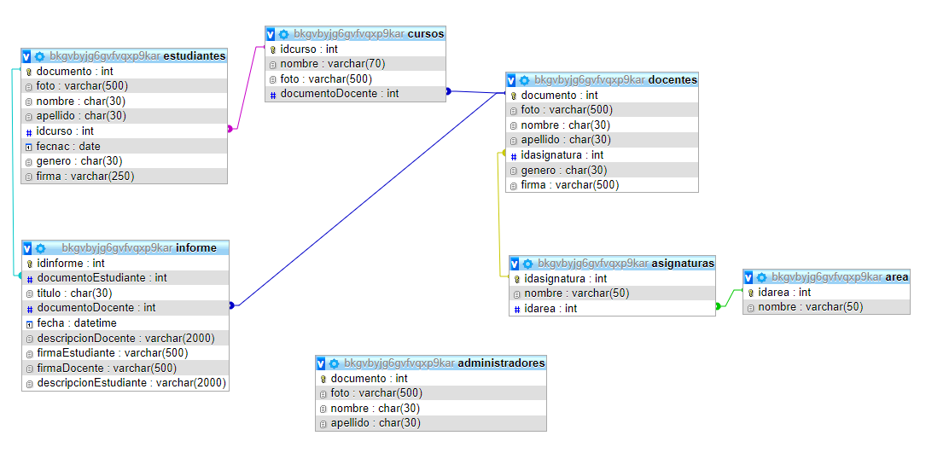

# 7. Justificación Motor Seleccionado

Para el desarrollo de la base datos de nuestro software decidimos usar MySql como motor de base de datos por los siguientes beneficios expuestos en los siguientes puntos:

1. Disponibilidad para equipos locales y en la mayoría de los entornos locales, hosting de pago o gratuitos.
2. Motor de base de datos de uso libre
3. Existe una gran comunidad para obtener soporte gratuito o de pago
4. Es relativamente fácil interactuar con cualquier lenguaje de programación

# 8. Requisitos de Configuración

En el momento se está trabajando con la plataforma de [Clever Cloud](https://www.clever-cloud.com/) haciendo uso de PHPMyadmin para el manejo de la base de datos que nos brinda una instancia del motor de bases de datos MYSQL.

Los requisitos para hacer uso de la base de datos de Oversight son:

* Tener una cuenta que en [Clever Cloud](https://www.clever-cloud.com/)  pueden registrarse de diferentes maneras.

*También, instalamos el gestor de base de datos MYSQL Workbench, mediante el cual podemos realizar todas las operaciones sobre la base de datos.*

# 9. Scripts

CREATE SCHEMA oversight;

USE oversight;

CREATE TABLE cursos(

idcurso int primary key not null auto_increment,

nombre varchar(70),

foto varchar(500),

documentoDocente int

);

create table area(

idarea int primary key not null auto_increment,

nombre varchar(50)

);

CREATE TABLE estudiantes(

documento int primary key not null,

foto varchar(500),

nombre char(30),

apellido char(30),

idcurso int,

fecnac date,

genero char(30),

firma varchar(250),

foreign key(idcurso) references cursos(idcurso)

);

CREATE TABLE asignaturas(

idasignatura int primary key not null auto_increment,

nombre varchar(50),

idarea int,

foreign key(idarea) references area(idarea)

);

CREATE TABLE docentes(

documento int primary key not null,

foto varchar(500),

nombre char(30),

apellido char(30),

idasignatura int,

genero char(30),

firma varchar(500),

foreign key(idasignatura) references asignaturas(idasignatura)

);

CREATE TABLE informe(

idinforme int primary key auto_increment,

documentoEstudiante int,

titulo char(30),

documentoDocente int,

fecha datetime,

descripcionDocente varchar(2000),

descripcionEstudiante varchar(2000),

firmaEstudiante varchar(500),

firmaDocente varchar(500),

foreign key(documentoEstudiante) references estudiantes(documento),

foreign key(documentoDocente) references docentes(documento),

);

CREATE TABLE administradores(

documento int primary key not null,

foto varchar(500),

nombre char(30),

apellido char(30)

);

alter table cursos add FOREIGN key(documentoDocente) references docentes(documento);

# 10. Configuración y Ejecución de la Base de Datos

Este proceso es realizado mediante Mysql Workbench para conectarse a la base de datos.

1. Instalar Mysql Workbench
2. Dar clic en el icono de (+) como muestra en la imagen

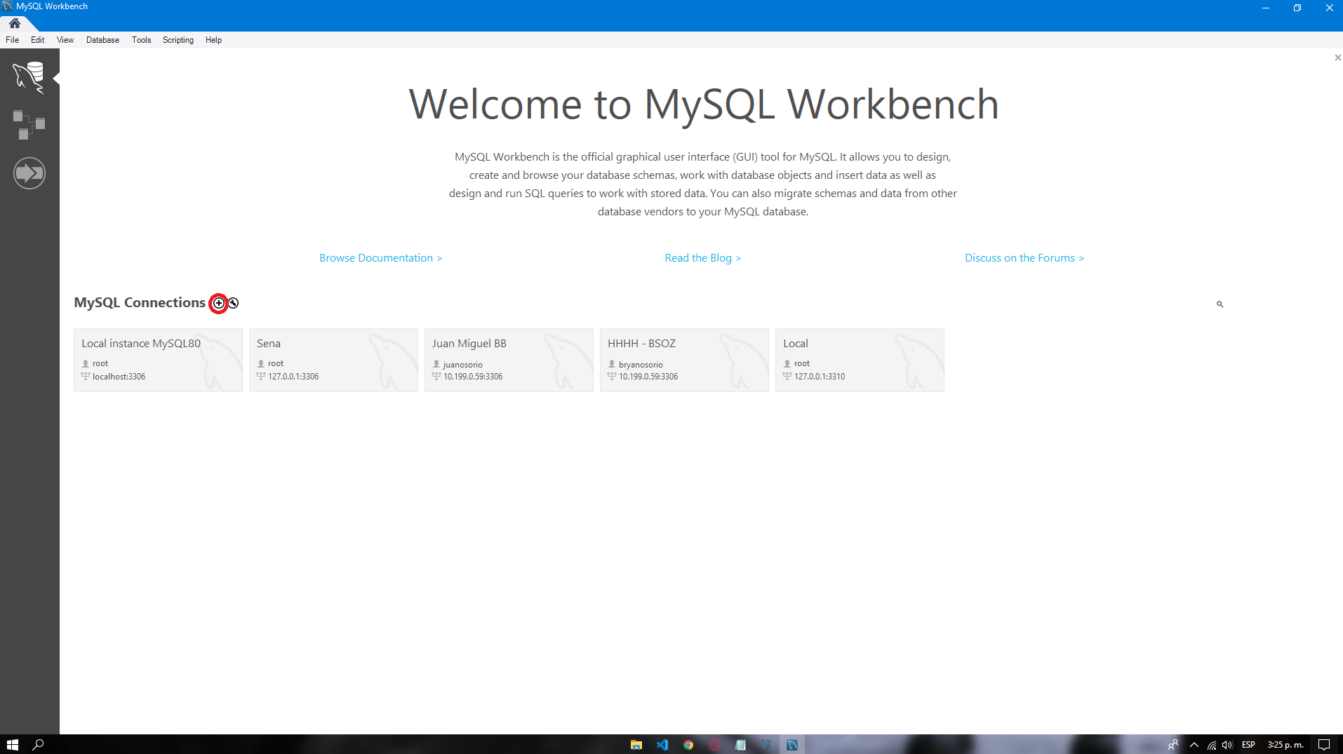

1. Y debe ingresar los siguientes datos para conectarse a la base de datos mediante Mysql Workbench:

| Host | Database Name | User | Password | Port |
| --- | --- | --- | --- | --- |
| bkgvbyjg6gvfvqxp9kar-mysql.services.clever-cloud.com | bkgvbyjg6gvfvqxp9kar | uqctkzub7naiojey | NnmcQ2MTW5yhs2gEdtkW | 3306 |

1. En el recuadro principal de Mysql Workbench aparecerá la conexión a la base de datos y dando doble clic ingresará a la misma.

**MYSQL CLI:**

mysql -h bkgvbyjg6gvfvqxp9kar-mysql.services.clever-cloud.com -P 3306 -u uqctkzub7naiojey -p bkgvbyjg6gvfvqxp9kar

# 11. Otras Consideraciones